МІНІСТЕРСТВО ОСВІТИ І НАУКИ УКРАЇНИ

НАЦІОНАЛЬНИЙ УНІВЕРСИТЕТ «ЛЬВІВСЬКА ПОЛІТЕХНІКА»

Кафедра САПР

ЗВІТ
до лабораторної роботи № 9
на тему:
ВИВЧЕННЯ БІБЛІОТЕКИ ПРИКЛАДНИХ ПРОГРАМ NLTK, ДЛЯ ОПРАЦЮВАННЯ ТЕКСТІВ ПРИРОДНОЮ МОВОЮ.
АВТОМАТИЧНИЙ МОРФОЛОГІЧНИЙ АНАЛІЗ (частина1)
з дисципліни “Комп’ютерна лінгвістика”

Виконала:
Студентка групи ПРЛм-12
Рибчак Х. В.
Перевірив:
Асистент кафедри САПР
Дупак Б. П.

Львів 2015
МЕТА РОБОТИ
Вивчення основ програмування на мові Python. Ознайомлення з автоматичним морфологічним аналізом в NLTK.
КОРОТКІ ТЕОРЕТИЧНІ ВІДОМОСТІ
Процес класифікації слів за їх приналежністю до частини мови і їх відповідне маркування називається морфологічним аналізом (tagging, POS tagging). В загальному для назв цих груп слів вживаються терміни – класи слів, лексичні категорії, частини мови.
Перелік тегів, який використовується для цієї специфічної задачі називається набором тегів. Наголос в цій та наступній лабораторних роботах буде зроблено на вивченні використання тегів і здійснення автоматичного морфологічного аналізу. Автоматичний морфологічний аналіз це дуже важливий та цінний етап опрацювання текстів природною мовою, результати якого мають широке застосування.

Поняття автоматичного морфологічного аналізатора
Морфологічний аналізатор (POS-tagger), це програма, яка обробляє послідовність слів і ставить у відповідність до кожного з них, відповідний тег (тег відповідає певному набору морфологічних характеристик.

Представлення промаркованих слів
За домовленістю в NLTK промарковані слова (tokens) представляються з використанням типу даних – кортеж, Кортеж містить слово і тег. Для створення таких спеціальних кортежів з стандартної стрічки промаркованих слів потрібно використовувати функцію str2tuple().

Іменники
Іменники в основному відносяться до людини, місця, речей та понять (woman, Scotland, book, intelligence). Іменники зустрічаються після артиклів і прикметників і можуть бути як об’єктом так і суб’єктом дієслова.
Іменники можуть класифікуватися, як загальні іменники та власні імена. Власні іменники ідентифікують специфічних (окремий конкретний предмет) людей або об’єкти (Moses, Scotland). До загальних належать всі інші іменники. Інший поділ іменників, це іменники, які можна полічити (dog, one dog, two dog , не можуть вживатися зі словом much) та матеріально-речовинні і збірні іменники, які не мають множини і не вживаються разом з числівниками (sand, two sand можуть вживатися зі словом much.
Дієслова
Дієслова це слова, які описують дії і події. В реченнях дієслова виражають відношення між одним або декількома іменниковими виразами.
Дієслова можуть бути прокласифіковані згідно кількості аргументів (звичайно це іменникові вирази), які вони вимагають. Слово fall є неперехідне, вимагає один аргумент (що буде падати). Слово eat є перехідне, вимагає два аргументи (хто їсть, що їсть). Часто дієслова є ще складніші, наприклад put (вимагає три аргументи).
Використовуючи засоби бібліотеки NLTK можна здійснити різноманітні дослідження вживання дієслів.
ТЕКСТИ ПРОГРАМ НА МОВІ PYTHON
ВАРІАНТ №8
    - Проаналізувати таблицю 4. Запропонувати свої приклади відображень для представлення лінгвістичних даних.
Лінгвістичний об'єкт | Позначуване | Позначене
Паспортні дані | Номер паспорта | Дані про особу
Словник синонімів | Слово | Синоніми слова
Фразеологічний словник | Слово | Фразеологізми з цим словом
Список неправильних дієслів | Дієслово | Форми past tense та past participle.
3. Опрацювати всі приклади з методичних вказівок по роботі зі словниками. Що станеться, якщо доступитися до неіснуючого запису звичайного словника та словника по замовчуванню?
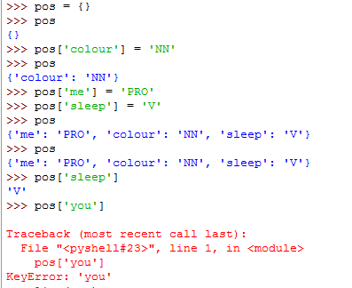
Створення словника. Виведення словника. Якщо у словнику немає введеного значення, то вибиває помилку.
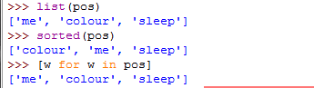
До словника можна застосовувати функції list() та sorted(), а також ітерацію.
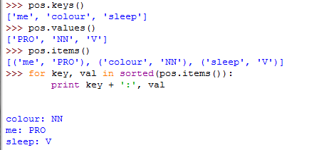
Функція keys() виводить значення ключів, values() - значень, items() - елементів.
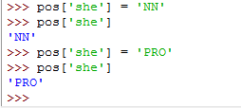
Ключі у словнику є унікальними.
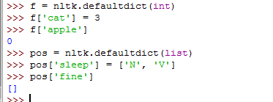
Cпеціальний тип словника defaultdict. Для його використання потрібно задати параметр, який буде використовуватися при створенні значень по замовчуванню, наприклад, int, float, str, list, dict, tuple. У такому словнику автоматично створюється запис за новим ключем і значення присвоюється по замовчуванню або нульове.
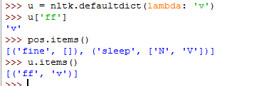
Задання змінної за замовчуванням.
5. Створити два словники Що станеться зі словниками після виконання команди d1.update(d2).
Програма додає всі записи із словника d2 до словника d1.
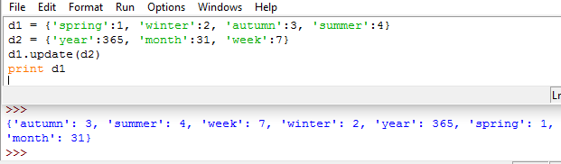
Рис. 1. Текст програми №5.
7. Використовуючи sorted() та set() отримайте відсортований список всіх тегів корпуса Brown без їх дублювання.
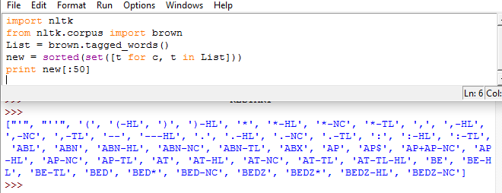
Рис. 2. Текст програми №7.
11. Напишіть програму, яка обробить Brown Corpus і допоможе відповісти на наступне запитання: які теги для маркування іменників найчастіше використовуються і що вони означають.
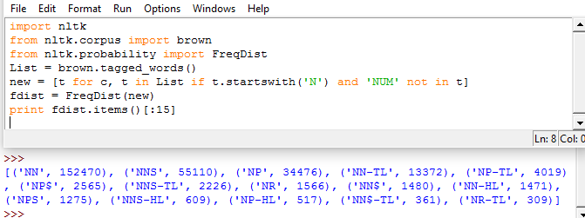
Рис. 3. Текст програми №11.
13. Напишіть програму для збору статистичних даних по розмічених корпусах і відповіді на наступне запитання: скільки слів мають неоднозначності в змісті того, що маркуються двома і більше тегами.
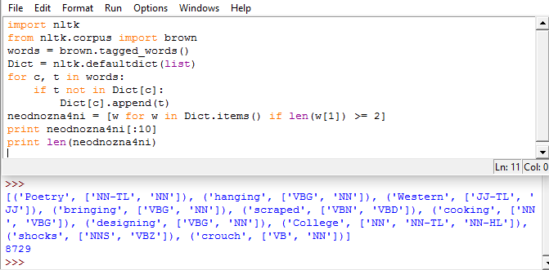
Рис. 4. Текст програми №13.
    - Напишіть програми для знаходження слів та словосполучень згідно відповідних їм тегів для відповіді на наступне питання: яке співвідношення між займенниками (чоловічими і жіночими).
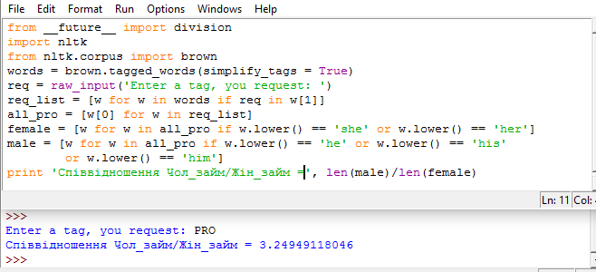
Рис. 5. Текст програми №18.
    - Написати програму побудови словника, записами якого будуть набори словників. Використовуючи створений словник, збережіть у ньому набори можливих тегів, які зустрічаються після заданого слова з певним тегом, наприклад word_{i} → tag_{i} → tag_{i+1.}
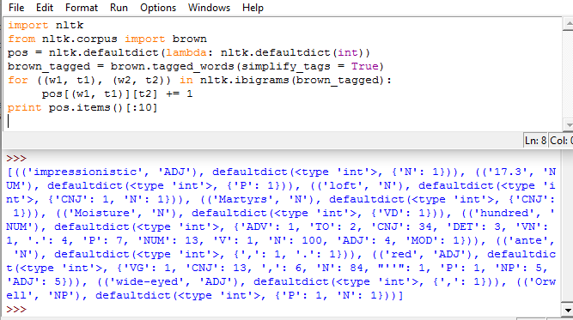
Рис. 6. Текст програми №21.
ВИСНОВОК
У цій лабораторній роботі я вивчила основи структурного програмування мовою Python та знайомилася з автоматичним морфологічним аналізом в NLTK.

